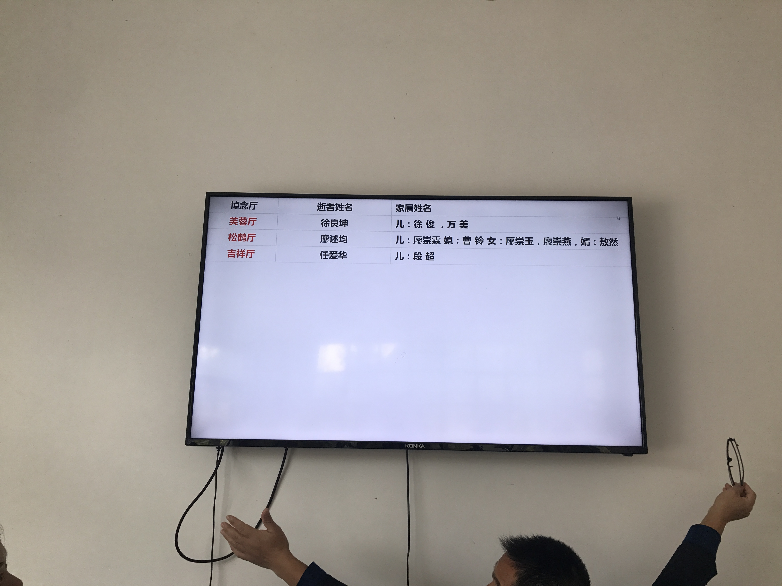

逝者姓名 宽度缩到只放4~5个字， 家属姓名居中。

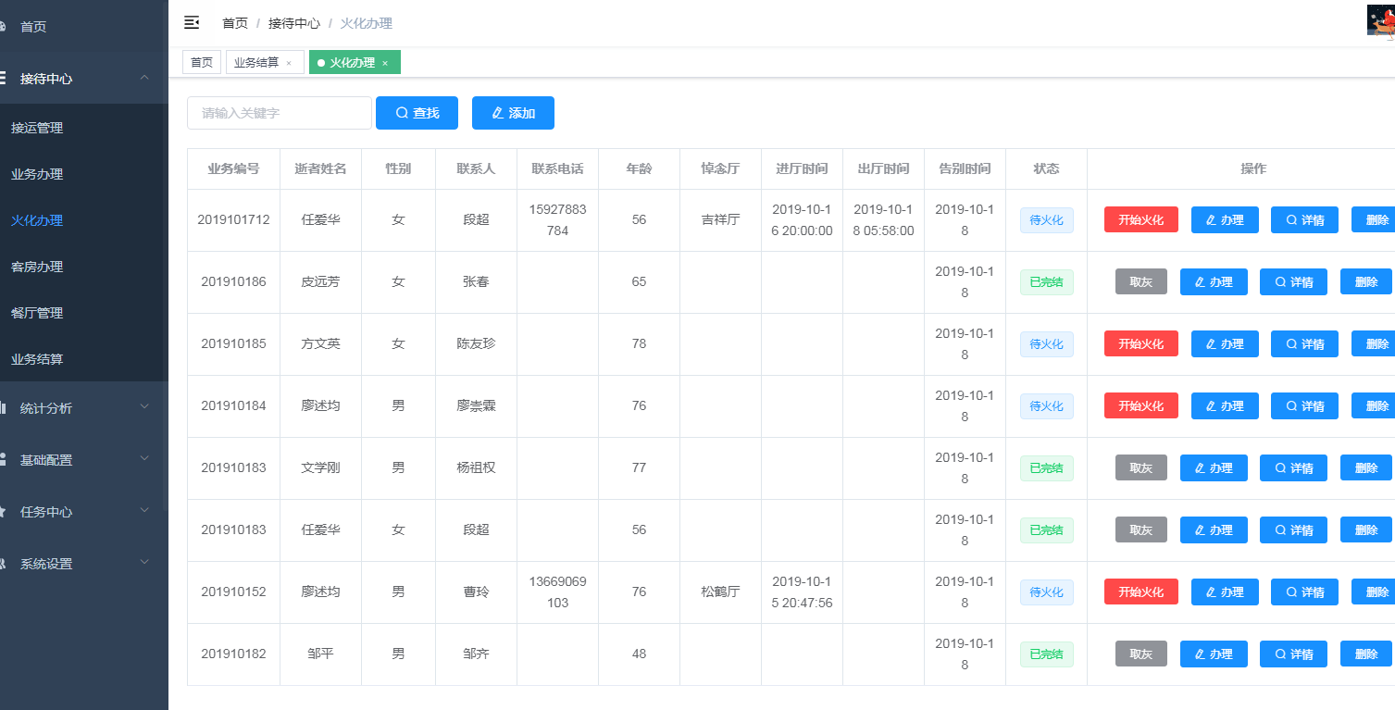
火化办理，加一个结算状态。
state_finance，结算状态1:未结算，2已结算。

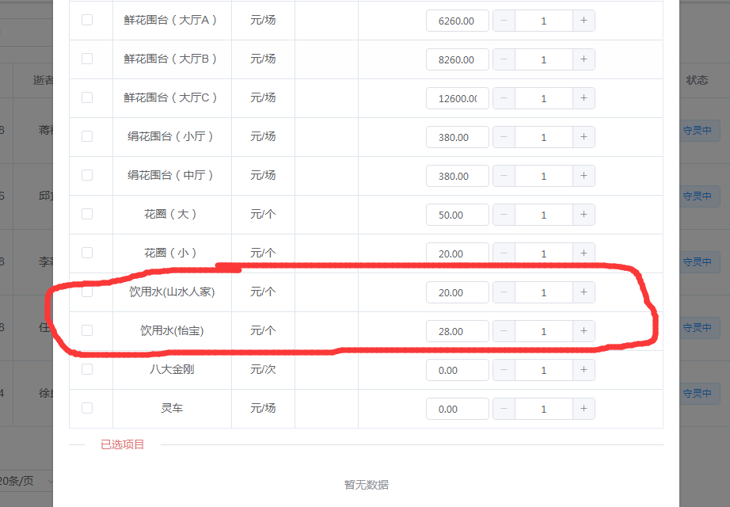
饮用水，我从其他服务，换到礼厅服务。所以，起止，都没有了，起止输入框你也要换过来。

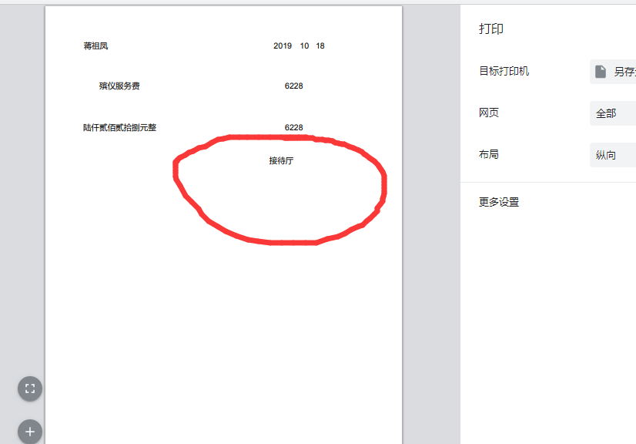
打印发票，都改成获取当前用户。

